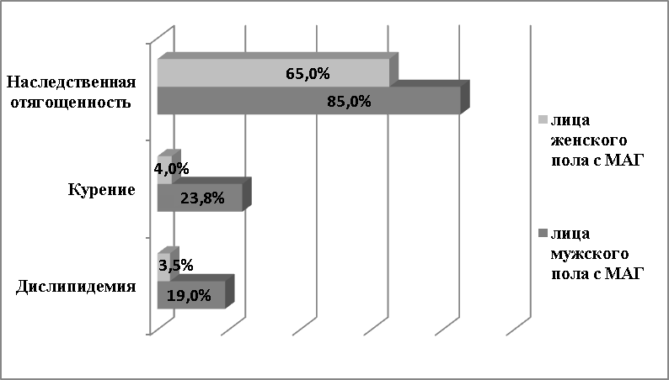
Рисунок 1. Кардиоваскулярные ФР у обследуемых

